FRETCORRIDOR
Marketplace · Mobile · Web · Back-end microservices
Plan d'exécution du projet — V4.0
Réorientation marketplace · Moteur de matching et d'optimisation de charge
Champ | Valeur
Référence CDC | FSE-CDC-FRETCORRIDOR-2026-004 (v4.0, remplace v3.0 — FSE-CDC-FRETCORRIDOR-2026-003)
Projet | FretCorridor v4.0 — Marketplace du fret et du colis, Cameroun (architecture multi-pays)
Stack technique | Spring Boot (microservices) · Flutter · Angular · PostgreSQL/PostGIS · Kafka · Redis · MinIO
Équipe | 3 personnes — Mobile (2 apps + API associées) · Web (app unique 3 rôles + API associées) · Moteur (MAT, OPT, TRK, GEO)
Date | Août 2026

1. Stack technique retenue
La stack s'aligne sur le CDC v4.0, avec une adaptation assumée de l'architecture back-end : le CDC recommande des services Go, pour la performance et la concurrence native sur l'ingestion de positions (§12.3). L'équipe retient Spring Boot en microservices — cohérent avec les compétences déjà maîtrisées (Spring Boot/JPA) et avec le choix fait dès la v3.0 — en conservant à l'identique les deux principes structurants du CDC : services découplés par le bus d'événements (jamais de monolithe), et moteur d'optimisation en service autonome mis à l'échelle indépendamment.
Couche | Technologie | Rôle
Back-end | Spring Boot (Java 21), microservices | Services métier découplés, API REST, logique business, architecture hexagonale par service
Passerelle | Spring Cloud Gateway | Point d'entrée unique, JWT, résolution multi-tenant, limitation de débit
Base de données | PostgreSQL 16 + PostGIS | Données relationnelles + géospatiales ; transactions fortes pour le grand livre et la réservation atomique
Cache & verrous | Redis 7 | Cache, files de synchronisation, verrous distribués
Bus d'événements | Kafka (+ Zookeeper) | Découplage et rejouabilité entre microservices ; construction du journal d'audit
Mobile | Flutter (Dart) | Deux applications : Chauffeur/Transporteur (mode Agent inclus) et Client — offline-first
Web | Angular (PWA) | Une application unique, à trois rôles distincts : Bureau de fret, Transporteur, Administration (feature modules + garde de routes RBAC)
Stockage fichiers | MinIO | Justificatifs KYC, preuves de livraison (POD), chiffrés au repos
Paiements | Prestataire agréé CEMAC (à sélectionner, verrou V2) + MTN MoMo / Orange Money | Encaissement et reversement orchestrés ; FretCorridor ne détient jamais les fonds
Cartographie | OSRM / OpenStreetMap | Calcul de routes, ETA dynamique, service d'itinéraires du moteur
Notifications | Firebase FCM + WhatsApp BSP + SMS + USSD | Alertes multicanal, discipline de coût, repli automatique
Moteur (MAT/OPT/TRK/GEO) | 4 services Spring Boot dédiés, colocés (+ OR-Tools ou équivalent, à valider) | MAT+OPT : L0 filtrage → L1 affectation → L2 séquencement → L3 oracle 3D → L4 tarification ; TRK : suivi/ETA ; GEO : référentiel géospatial

Écart assumé par rapport au CDC
Le CDC v4 (§12.3) écarte le monolithe et recommande Go pour la performance. L'équipe retient Spring Boot en microservices : le langage change, les deux exigences structurantes du CDC sont conservées à l'identique — services découplés, jamais de monolithe ; moteur d'optimisation en service séparé, mis à l'échelle indépendamment, dont l'indisponibilité dégrade sans interrompre (ENF-DIS-04).

2. Mise en place de l'environnement de travail

2.1 Outils de développement
Outil | Usage | Version recommandée
IntelliJ IDEA | Développement Spring Boot (chaque microservice comme module Maven) | 2024+
VS Code | Angular + Flutter (ou Android Studio pour Flutter) | Dernière stable
Android Studio | Développement et émulation Flutter | Hedgehog+
Docker Desktop | Lancer PostgreSQL, Redis, Kafka, MinIO en local | Dernière stable
Postman / Bruno | Tester les APIs REST — une collection par microservice, partagée dans shared-contracts/ | Dernière stable
Git + GitHub | Versionnement du code — monorepo unique | —
DBeaver | Visualiser la base de données PostgreSQL/PostGIS | Dernière stable
k6 ou JMeter | Vérifier les budgets de latence du moteur (ENF-PRF-03) avant chaque livraison | Dernière stable

2.2 Configuration Docker locale
L'environnement local complet se lance via Docker Compose, à la racine du monorepo. Il comprend PostgreSQL avec PostGIS, Redis, Kafka (+ Zookeeper), et MinIO — un seul fichier docker-compose.yml démarre tout l'environnement en une commande.
Services Docker à lancer
PostgreSQL 16 + PostGIS · Redis 7 · Kafka + Zookeeper · MinIO · (optionnel) un simulateur/sandbox du prestataire de paiement pour développer PAY sans dépendance externe réelle avant le verrou V2.

2.3 Structure du dépôt Git — monorepo unique
Décision d'équipe : un monorepo unique regroupe le mobile, le web et l'ensemble des microservices back-end. C'est la même logique de partage de modèle de données et de contrats d'API qu'en v3.0, étendue à un back-end découpé en plusieurs services plutôt qu'un back-end unique.
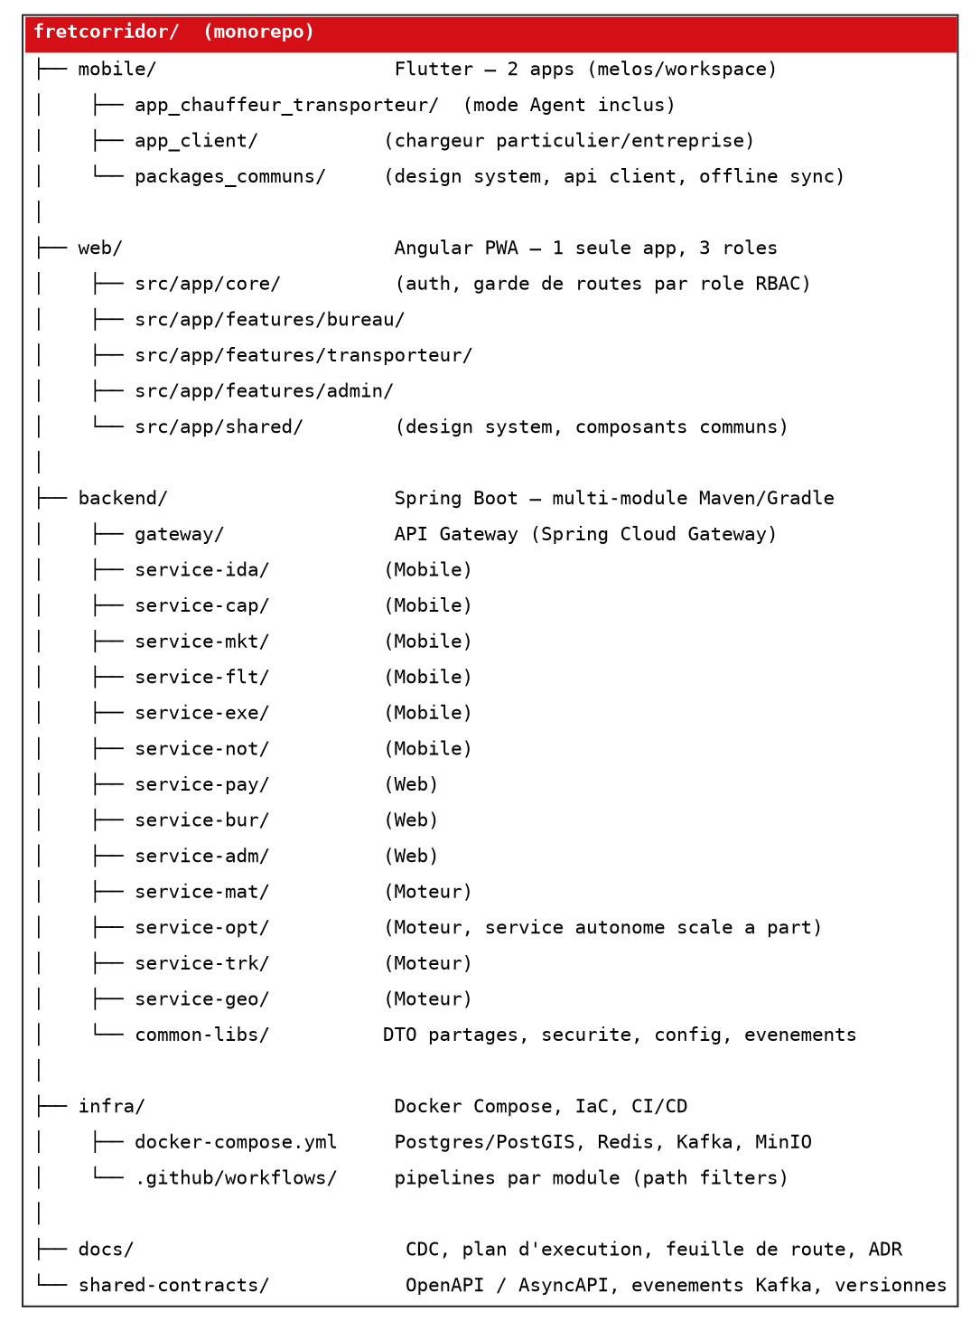

Conventions du monorepo
- Un module = un dossier top-level (mobile/, web/, backend/, infra/, docs/, shared-contracts/) ; chaque microservice est un module Maven/Gradle indépendant sous backend/, avec son propre build et son propre déploiement.
- shared-contracts/ porte les spécifications OpenAPI (REST) et AsyncAPI (événements Kafka), versionnées ; c'est la référence unique que mobile, web et chaque microservice implémentent — évite la dérive de contrat entre les trois volets.
- CI/CD par filtre de chemin (path filters) : une pull request qui touche uniquement mobile/ ne redéclenche pas les pipelines web/ ou backend/ — indispensable dès que les trois volets vivent dans le même repo.
- Convention de nommage des branches : feature/<module>/<courte-description> (ex. feature/service-mkt/publication-demande, feature/mobile-client/ecran-catalogue).
- Commits conventionnels (Conventional Commits) avec le scope du module concerné, ex. feat(service-pay): implémente le séquestre logique.
- Un ADR (Architecture Decision Record) dans docs/ pour toute décision structurante — dont celle de ce document sur Spring Boot vs Go.

3. Modèle de données — entités clés (extrait du §13 du CDC)
Le modèle de données est extrait du §13 du CDC v4.0. Les entités marquées « nouveau » n'existaient pas dans le modèle v3.0 et sont indispensables au groupage et au moteur de matching.
Entité | Description | Relations clés
Tenant | Espace isolé : bureau institutionnel ou périmètre commercial | 1-n Acteur, 1-n Axe
Axe | Liaison entre deux hubs ; état d'activation, paramètres, surcouche sécuritaire | 1-n Hub, 1-n Mission
Hub | Nœud du réseau : ville, plateforme, point de consolidation | n-n Axe
Acteur | Personne physique ou morale ; niveau KYC, rôles, préférences | n-1 Tenant, n-n Rôle
Organisation | Personne morale ; pièces, échéances, collaborateurs | 1-n Acteur
Véhicule | Carrosserie, charge utile, volume utile, dimensions, configuration d'essieux | n-1 Propriétaire, n-1 Exploitant
Capacité (nouveau) | Espace offert : origine, destination, fenêtre, poids taxable, mode de collecte, capacité résiduelle | n-1 Véhicule, n-1 Axe
Demande (nouveau) | Besoin publié : origine, destination, fenêtre, lots, niveau de confiance dimensionnelle | n-1 Chargeur, n-1 Axe
Lot / Colis (nouveau) | Unité physique : type catalogue, quantité, poids, dimensions, gerbabilité, fragilité, classe de danger | n-1 Demande
TypeEmballage (nouveau) | Référentiel : libellé, illustration, caractéristiques par défaut | 1-n Lot
Mission | Exécution : séquence d'étapes, véhicule, chauffeur, état, plan de chargement | n-1 Axe, n-1 Véhicule, n-n Demande
Étape (nouveau) | Enlèvement ou livraison : rang, point, fenêtre, état, preuves | n-1 Mission, n-1 Demande
Position | Point horodaté, mode de capture, source | n-1 Mission
Preuve | Photographies, signature ou code, horodatage de capture, empreinte | n-1 Étape
PlanChargement (nouveau) | Positions des colis, orientations, charges par essieu à chaque étape | 1-1 Mission
CycleMatching (nouveau) | Trace d'exécution : lot, coûts, décisions, version du modèle, mode dégradé | n-n Demande, n-n Capacité
Paiement / Écriture | Grand livre en partie double, référence prestataire, état | n-1 Mission
Séquestre (nouveau) | État logique reflétant le cantonnement chez le prestataire | 1-1 Mission
IndiceConformité | Composantes, valeur, historique, contestations | n-1 Acteur
Connecteur (nouveau) | Intégration tierce : type, niveau, état, journal | n-1 Organisation
Configuration | Paramètre versionné : clé, valeur, périmètre, auteur, date | n-1 Tenant
JournalAudit | Trace inviolable des actions sensibles | réf. Tenant, Acteur, ressource

Trois choix de modélisation à ne pas simplifier
Demande / Lot / Colis distincts : indispensable au groupage — une demande directement porteuse d'un poids et d'un volume rendrait le chargement tridimensionnel incalculable. Mission / Étape distincts : permet les tournées à plusieurs enlèvements/livraisons. CycleMatching : aucune utilité fonctionnelle immédiate visible, mais condition de toute amélioration mesurable du moteur et de tout litige instruisible — c'est la table qu'on proposera de supprimer pour aller vite, et qu'il faut défendre.

4. Architecture des microservices — schéma concret
Vue d'ensemble : les trois clients (deux apps Flutter, une app Angular unique à trois rôles) passent tous par une passerelle unique, qui route vers les services métier découplés et vers le moteur d'optimisation. Le bus d'événements Kafka découple les services entre eux ; chaque service métier possède sa propre logique et écrit dans la base transactionnelle partagée (schémas isolés par tenant).
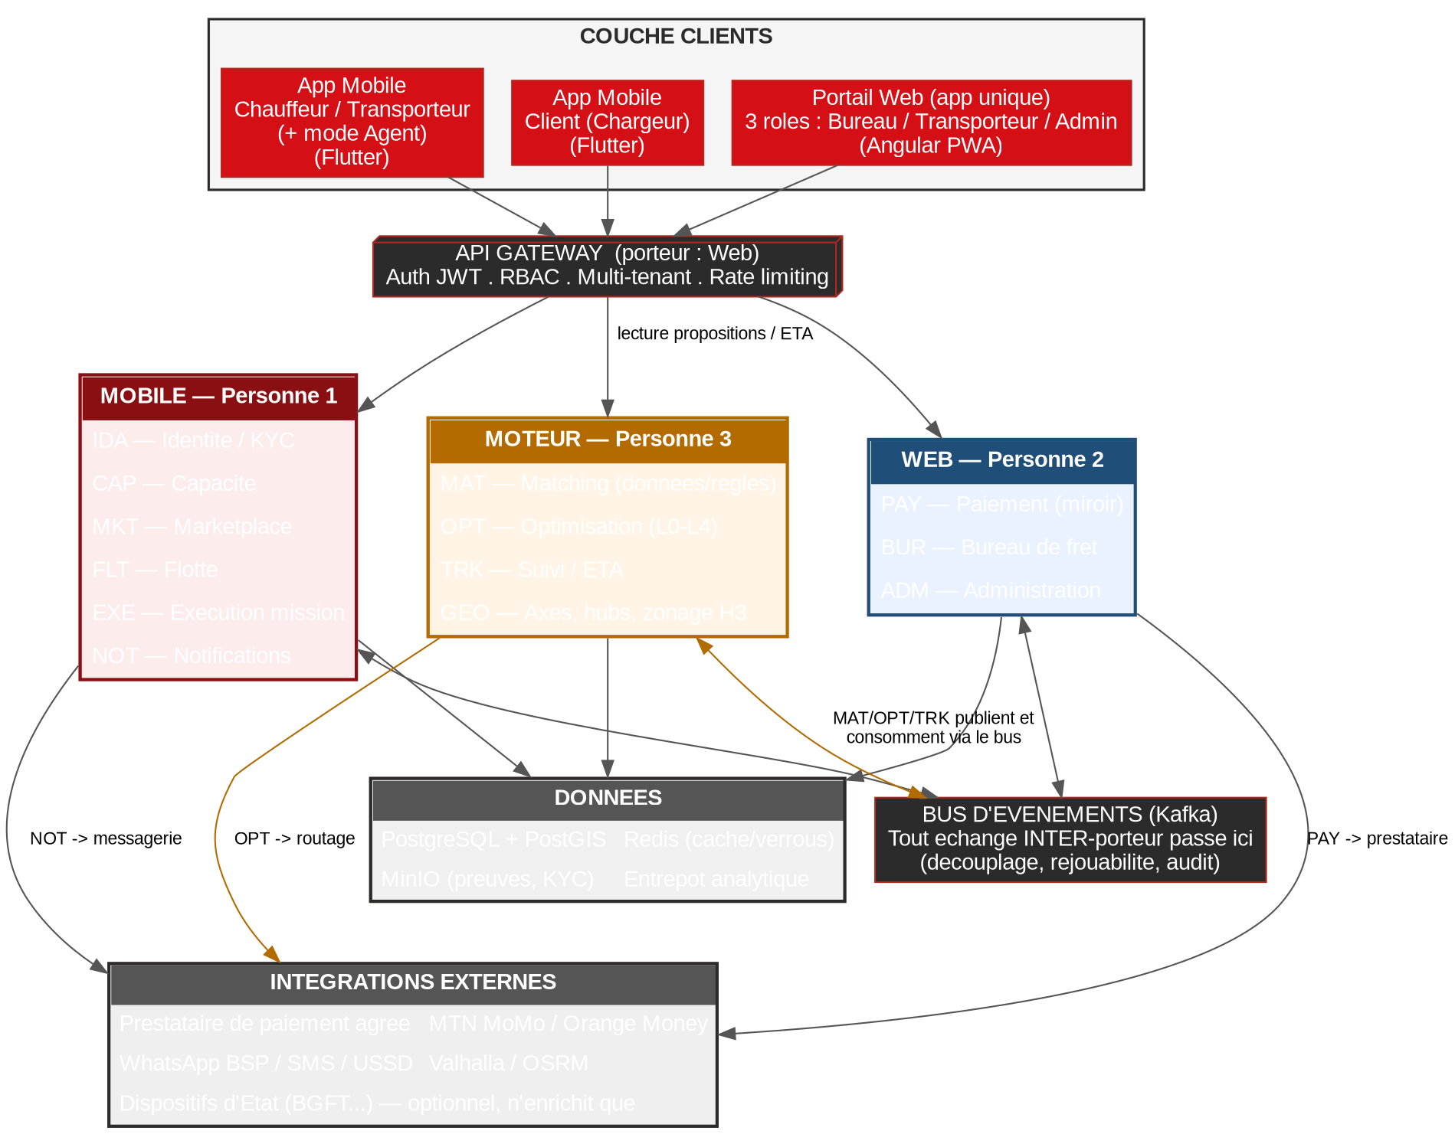

4.1 Découpage des microservices et propriétaire dans l'équipe
Il n'y a pas de porteur backend unique : chaque microservice est développé par la personne dont le client (mobile ou web) le consomme directement. La personne Moteur ne développe ni les écrans mobile/web, ni les services listés Mobile/Web ci-dessous — elle est intégralement dédiée à 4 modules du CDC (§6.2) : MAT, OPT, TRK et GEO, précisés en §4.2.
Service | Responsabilité | Porteur | Base de données
gateway | Passerelle API, JWT, RBAC, multi-tenant, rate limiting | Web | —
service-ida | Identité, KYC gradué, indice de conformité, RBAC | Mobile | Schéma dédié, PostgreSQL
service-cap | Déclaration de capacité, poids taxable, expiration automatique | Mobile | Schéma dédié, PostgreSQL + PostGIS
service-mkt | Marketplace, publication/consultation de demandes, catalogue d'emballages | Mobile | Schéma dédié, PostgreSQL
service-flt | Flotte, véhicules, connecteurs tiers, ingestion des positions brutes | Mobile | Schéma dédié
service-exe | Exécution de mission, étapes, preuves, incidents | Mobile | Schéma dédié + MinIO (preuves)
service-not | Notifications multicanal, discipline de coût | Mobile | Schéma dédié (léger)
service-pay | Interface prestataire de paiement, grand livre miroir, séquestre | Web | Schéma dédié, transactions fortes
service-bur | Supervision, observatoire de marché, agrégation par seuil | Web | Entrepôt analytique
service-adm | Modération, litiges, configuration versionnée, journal d'audit | Web | Schéma dédié, append-only pour l'audit
service-mat | Données et règles de matching : critères, pondérations, historisation | Moteur | Schéma dédié (CycleMatching)
service-opt | Moteur autonome L0→L4, scalé indépendamment, service d'itinéraires (Valhalla) | Moteur | Schéma dédié (PlanChargement) + cache Redis
service-trk | Suivi temps réel, ETA dynamique, détection d'anomalies | Moteur | Schéma dédié
service-geo | Référentiel géographique : axes, hubs, zonage H3 | Moteur | Schéma dédié, PostGIS

Points de coordination malgré la répartition par client
Certains services sont consommés par plusieurs volets même s'ils n'ont qu'un porteur : service-mkt (Mobile) reçoit les propositions émises par service-opt (Moteur) ; service-geo (Moteur) conditionne l'affichage des zones verrouillées côté mobile et alimente les écrans cartographiques du portail web ; service-pay (Web) est déclenché par service-exe (Mobile) à la clôture de mission. Ces API restent documentées dans shared-contracts/ pour que le porteur du service et ses consommateurs restent synchronisés — c'est l'objet du point hebdomadaire de coordination (cf. Feuille de route §5.1).

4.2 Dépendances du Moteur (MAT, OPT, TRK, GEO) avec le reste du système
Ces quatre modules ne forment pas un bloc isolé : OPT et MAT sont couplés en continu (le même porteur, donc un appel synchrone interne est justifié — le budget de la couche L0 est de l'ordre de 50 ms, incompatible avec l'aller-retour d'un bus d'événements). GEO alimente en continu OPT (filtre L0) et TRK, en interne également. En revanche, tout échange avec un module porté par une autre personne (CAP, MKT, FLT côté Mobile ; PAY côté Web) reste strictement asynchrone, via le bus Kafka — aucune exception, y compris quand la latence est gênante : c'est le rôle du cache et des vues matérialisées de l'absorber, pas celui de casser le découplage inter-porteurs.
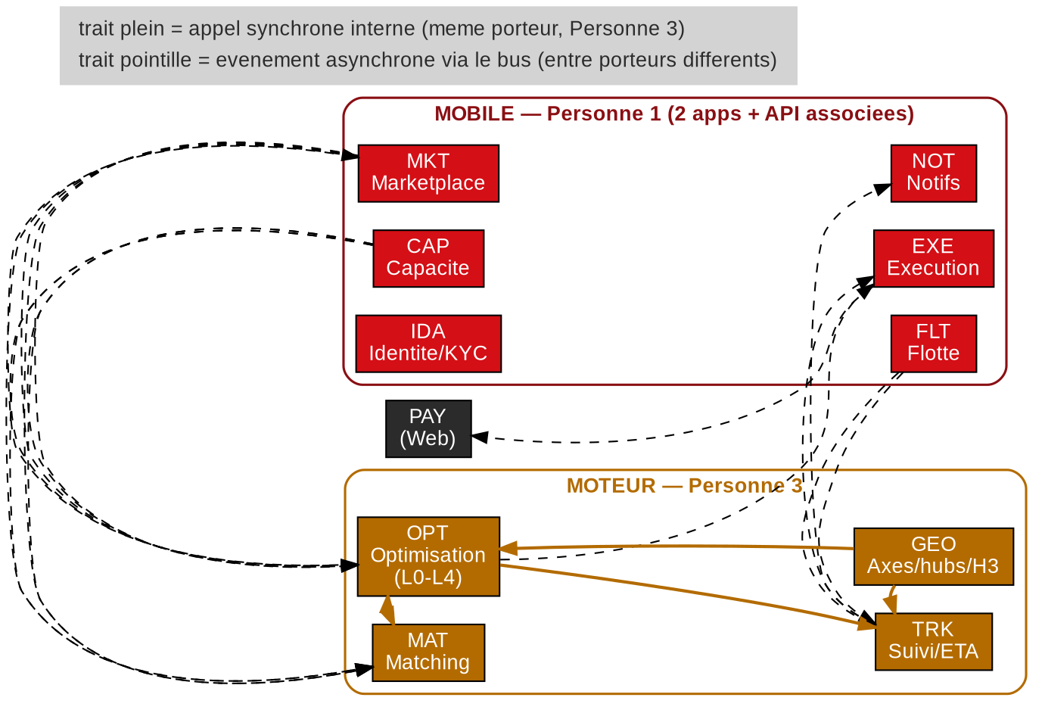
Flux | Sens | Mode | Événement / donnée
service-cap → service-mat / service-opt | Mobile → Moteur | Asynchrone (bus) | CapaciteDeclaree — nouvelle capacité disponible pour le matching
service-mkt → service-mat / service-opt | Mobile → Moteur | Asynchrone (bus) | DemandePubliee — nouvelle demande à apparier
service-flt → service-trk | Mobile → Moteur | Asynchrone (bus) | PositionBrute — position GPS normalisée issue des connecteurs
service-mat ↔ service-opt | Moteur ↔ Moteur | Synchrone interne | Critères et pondérations de coût composite, en continu (budget L0 ~50 ms)
service-geo → service-opt | Moteur → Moteur | Synchrone interne | Zonage H3, axes actifs — filtre L0
service-geo → service-trk | Moteur → Moteur | Synchrone interne | Référentiel axes/hubs pour le calcul d'écart de trajectoire
service-opt → service-trk | Moteur → Moteur | Synchrone interne | Itinéraire retenu, pour le calcul d'ETA
service-opt → service-mkt | Moteur → Mobile | Asynchrone (bus) | PropositionEmise — jusqu'à 3 propositions classées, présentées au chargeur
service-opt → service-exe | Moteur → Mobile | Asynchrone (bus) | AffectationConfirmee — déclenche la création de la mission
service-trk → service-not | Moteur → Mobile | Asynchrone (bus) | AlerteEcart / ETA — alerte de retard ou d'anomalie de trajet
service-trk → service-exe | Moteur → Mobile | Asynchrone (bus) | PositionETA — position et heure d'arrivée estimée pour l'écran de suivi

Pourquoi cette exception synchrone est encadrée strictement
L'architecture impose par principe l'asynchrone entre domaines métier (§1.2 du CDC-adapté). L'exception MAT↔OPT↔GEO↔TRK n'est acceptée que parce que les quatre services partagent le même porteur, donc le même contexte de déploiement et de test — un changement de contrat entre ces services ne peut pas surprendre une autre personne. Dès qu'un de ces flux traverse la frontière vers Mobile ou Web, il repasse en asynchrone sans exception.

4.3 Communication inter-services
- Synchrone (REST, via la passerelle) pour toute consultation initiée par un client : un client interroge un service, qui peut lui-même interroger un autre service en synchrone si la réponse est nécessaire immédiatement et que les deux services partagent le même porteur (cf. §4.2).
- Asynchrone (événements Kafka) pour toute propagation d'état entre services de porteurs différents : une capacité déclarée publie CapaciteDeclaree, consommé par service-mat/service-opt pour déclencher un cycle de matching ; une mission close publie MissionCloturee, consommé par service-pay pour initier le mouvement en grand livre miroir.
- Saga chorégraphiée pour les transactions qui traversent plusieurs porteurs (ex. acceptation d'une proposition = réservation de capacité + création de mission + initiation de paiement) : chaque service réagit aux événements des autres et publie ses propres événements de compensation en cas d'échec, sans transaction distribuée classique (2PC), conformément à ENF-FIN-02 (aucun reversement sans encaissement enregistré).
- Idempotence systématique : chaque événement et chaque appel de mutation REST porte une clé d'idempotence, condition du principe hors ligne d'abord côté mobile et de ENF-SEC-03 côté intégrations externes.

5. Modules fonctionnels par phase
Les 13 modules du CDC v4 (§6.2) sont répartis selon le phasage du §16 du CDC. Les exigences MoSCoW (M = Must, S = Should) reprennent celles du §9 du CDC — elles ne sont pas réinventées.
Rappel — rien ne démarre avant la Phase 0
Aucun développement de plateforme avant la levée des verrous V1 (lettre d'intention BGFT) et V2 (lettre d'intention prestataire de paiement agréé). Voir §9 de ce document pour le détail des cinq verrous. Ce plan décrit ce qui sera construit une fois ces verrous levés.

5.1 Phase 1 — MVP sur un axe (modules prioritaires)
🟢 Objectif MVP
Une marketplace fonctionnelle sur un seul axe (Douala–Yaoundé ou équivalent, selon la cartographie sécuritaire V5) couvrant FTL et colis (le groupage LTL complet arrive en Phase 2), avec KYC gradué, publication/matching V0, suivi, preuves, paiement orchestré et portail bureau. Critère de sortie : densité perçue par le chargeur, pas le nombre d'inscrits (§16 du CDC).

Module IDA — Identité, KYC et conformité
Réf. | Exigence (résumé) | Priorité
EF-IDA-01/02 | Inscription par téléphone + code, KYC gradué à 3 niveaux | M
EF-IDA-03/04 | Dépôt et vérification de pièces, référentiel documentaire par pays/acteur | M
EF-IDA-06 | Enrôlement assisté par agent (mode intégré à l'app Chauffeur/Transporteur) | M
EF-IDA-07/08 | Indice de conformité contestable, RBAC par rôle/module/tenant/périmètre | M
EF-IDA-09/10 | Journal d'audit des consentements, export/suppression sur demande | M

Module CAP — Capacité et offre
Réf. | Exigence (résumé) | Priorité
EF-CAP-01/02 | Déclaration poids/volume/longueur de plancher, poids taxable (règle du maximum) | M
EF-CAP-03 | Trois modes de déclaration : totale, fractionnaire assistée, précise | M
EF-CAP-05 | Déclaration par USSD, SMS, messagerie instantanée | M
EF-CAP-07/08 | Décrément atomique et idempotent, expiration automatique à l'heure de départ | M

Module MKT — Marketplace et demande
Réf. | Exigence (résumé) | Priorité
EF-MKT-01/02 | Marketplace publique sans authentification, publication < 90 s | M
EF-MKT-03/04 | Catalogue visuel d'emballages, calcul automatique poids/volume/poids taxable | M
EF-MKT-06/07 | Estimation de prix en fourchette, au plus 3 propositions ordonnées et motivées | M
EF-MKT-08 | Acceptation, réservation atomique de capacité, enclenchement du paiement | M
EF-MKT-10 | Parcours marchandises dangereuses (restriction transporteurs, anti-groupage incompatible) | M
EF-MKT-09/11 | Publication en lot (entreprise), republication en une interaction | S

Module MAT/OPT — Matching et optimisation (moteur V0)
Réf. | Exigence (résumé) | Priorité
EF-MAT-01/02/03 | Appariement par cycles à fenêtre (jamais glouton), rayon borné, actif seulement si axe autorisé | M
EF-MAT-04 | Coût composite multi-critères, pondérations configurables et versionnées | M
EF-MAT-11/12 | Traçabilité reconstituable de chaque décision, signalement explicite du mode dégradé | M

Module TRK/EXE — Suivi et exécution
Réf. | Exigence (résumé) | Priorité
EF-TRK-01/02 | Ingestion tolérante à la connectivité, ETA dynamique avec intervalle de confiance | M
EF-TRK-03/04 | Détection d'anomalies, affichage de toute position avec âge | M
EF-EXE-01 | Application chauffeur intégralement fonctionnelle hors ligne | M
EF-EXE-02/03 | Missions multi-étapes (une action affichée à la fois), preuve minimale à chaque étape | M
EF-EXE-04/05 | Horodatage de capture distinct de la transmission, stockage immuable à empreinte | M

Module PAY — Paiement (orchestration de base)
Réf. | Exigence (résumé) | Priorité
EF-PAY-01/03 | Encaissement orchestré via prestataire agréé, séquestre logique | M
EF-PAY-02/04 | Grand livre en partie double immuable, reversement techniquement impossible avant encaissement | M
EF-PAY-05 | Vérification cryptographique et traitement idempotent des notifications entrantes | M

Modules FLT, BUR, GEO, NOT, ADM — socle transversal
Réf. | Exigence (résumé) | Priorité
EF-FLT-01/02/03 | Parc de véhicules, distinction propriétaire/exploitant, unicité de flotte par immatriculation | M
EF-BUR-01/02/03 | Supervision cartographique et tabulaire, export, observatoire de marché | M
EF-GEO-01/02/03 | Axe/Hub premier rang, paramétrage par axe, états d'activation indépendants (visibilité/matching/paiement) | M
EF-NOT-01/02/03 | Multicanal, canaux gratuits privilégiés, repli inter-canaux et déduplication | M
EF-ADM-01/02/06 | File de travail priorisée, dossier consolidé, console de configuration versionnée | M

5.2 Phase 2 — Groupage et second axe
🟡 Objectif Phase 2
Moteur V1 (séquencement, tournées multi-étapes, retour à vide) ; début du moteur V2 (oracle de chargement, contraintes d'essieu) ; connecteurs de flotte tiers ; ouverture d'un second axe.
Module | Réf. | Exigence (résumé) | Priorité
MAT/OPT | EF-MAT-05/06 | Consolidation de plusieurs demandes après vérification de faisabilité ; séquences enlèvement-livraison | M
MAT/OPT | EF-MAT-07/08/09 | Vérification des charges à l'essieu à chaque état intermédiaire ; retour à vide ; replanification | M
MAT/OPT | EF-MAT-13 | Plan de chargement exploitable restitué au chauffeur (palier V2) | S
MKT | EF-MKT-05 | Niveau de confiance dimensionnelle et marge de sécurité appliquée par le moteur | M
FLT | EF-FLT-04/05/06 | Connecteurs tiers à trois niveaux, connecteur générique par fichier, bascule automatique sur défaillance | M
PAY | EF-PAY-06/07/08/09 | Monnaie électronique/virement/terme, mode espèces signalé, reversement auto à expiration du délai de contestation | M/S
GEO | EF-GEO-04 | Surcouche de risque sécuritaire par segment (second axe) | M

5.3 Phase 3 — Densification et observatoire
🔴 Objectif Phase 3
Moteur V2 complet (oracle 3D) ; observatoire de marché en production ; extension aux axes suivants selon sécurité et densité ; second tenant institutionnel.
Module | Réf. | Exigence (résumé) | Priorité
BUR | EF-BUR-04/05/06/07 | Seuil d'agrégation minimal, couverture d'échantillon affichée, journal nominatif des consultations, alertes configurables | M/S
INT | EF-INT-01/03/04 | API partenaire documentée, référentiel de licences par tenant, export complet à tout moment | S/M
ADM | EF-ADM-03/04/05 | Grille de décision versionnée, recours instruit par un opérateur différent, escalade automatique sur délai plafond | M

5.4 Phase 4 — Anticipation et régionalisation
Objectif Phase 4
Moteur V3 (apprentissage sur traces propres, prévision de demande) ; premiers axes transfrontaliers avec conventions bilatérales (retour du réseau CEMAC, différé et non abandonné).
- Module GEO — EF-GEO-05 : gestion de plusieurs pays et conventions bilatérales de répartition, chacune avec sa propre clé.
- Module INT — EF-INT-02 : consommation des interfaces des dispositifs d'État lorsqu'elles existent, en mode dégradé si l'ouverture est partielle (jamais bloquant, EF-INT-05).

6. Exigences non fonctionnelles
Extraites du §10 du CDC v4.0. Elles s'appliquent transversalement a tous les microservices et aux deux clients.

6.1 Performance et connectivite
Ref. | Exigence
ENF-PRF-01 | Operations interactives critiques < 2 s au 95e centile sur reseau 3G.
ENF-PRF-02 | Delai capture position -> disponibilite en suivi < 60 s au 95e centile, connectivite nominale.
ENF-OFF-01 | App chauffeur hors ligne d'abord : capture locale, file persistante, synchro idempotente, sans perte ni doublon.
ENF-OFF-02 | Autonomie >= 10 h en continu sur appareil d'entree de gamme, suivi de position actif.

6.2 Disponibilite et resilience
Ref. | Exigence
ENF-DIS-01 | Disponibilite du back-end >= 99,5 % en heures ouvrees.
ENF-DIS-02 | Aucune perte de position ni de preuve ; RPO <= 1 h (transactionnel/financier), <= 24 h (analytique).
ENF-DIS-03 | RTO <= 4 h.
ENF-DIS-04 | L'indisponibilite du moteur ne doit jamais empecher consultation, publication ou suivi.

6.3 Securite
Ref. | Exigence
ENF-SEC-01 | Chiffrement en transit et au repos ; authentification forte back-office/portails institutionnels ; moindre privilege.
ENF-SEC-02 | Journal d'audit en ajout seul, inviolable (financier, verification, consultations de donnees personnelles).
ENF-SEC-03 | Idempotence et signature de tous les echanges avec les partenaires externes.
ENF-SEC-04 | Suite de tests d'isolation a chaque livraison, tentant activement des acces transverses depuis chaque role - echec bloquant.
ENF-SEC-05 | Secrets centralises, jamais dans le code ni les images ; rotation periodique.
ENF-SEC-06 | Test d'intrusion externe avant mise en production initiale, puis annuellement.

6.4 Discipline financiere (garde-fou central de la V4)
Ref. | Exigence
ENF-FIN-01 | Controle automatise en CI verifiant qu'aucun chemin de code ne cree d'ecriture de tresorerie sur un compte FretCorridor. Echec bloquant.
ENF-FIN-02 | Controle automatise verifiant qu'aucun reversement n'est instruit sans encaissement correspondant enregistre.
ENF-FIN-03 | Reconciliation quotidienne, alerte bloquante sur tout ecart, ecart isole et tracable.

6.5 Multi-tenant, observabilite, internationalisation
Ref. | Exigence
ENF-MUL-01/03 | Isolation stricte tenant/pays verifiee par tests automatises ; reversibilite (export complet documente).
ENF-OBS-01/02 | Tracage distribue, journalisation structuree, alerting SLO/cout notifications/ecarts de reconciliation/cycles degrades.
ENF-OBS-03/04 | Infrastructure as code, CI/CD avec tests automatises ; reproductibilite des executions du moteur.
ENF-I18N-01 | Interfaces et notifications bilingues FR/EN a parite, formats locaux, configuration par pays/axe.
ENF-A11Y-01/02 | Contraste AA, cibles tactiles >= 48 pt, navigation clavier web ; assistance vocale mobile par ecran.

7. Verrous de demarrage - Phase 0 (prealable au developpement)
Principe herite de la v3.0 et renforce en v4.0 : aucun developpement de plateforme avant la levee des verrous de la Phase 0. Deux verrous sont bloquants.
# | Verrou | Nature | Bloquant
V1 | Lettre d'intention du BGFT sur un partenariat technologique et une licence de supervision | Institutionnel | Oui
V2 | Lettre d'intention d'un prestataire de paiement agree en zone CEMAC, couvrant sequestre et reversement | Reglementaire / financier | Oui
V3 | Avis juridique formel sur le traitement de donnees personnelles/geolocalisation (loi n. 2024/017) et sur le role de FretCorridor dans la chaine de paiement | Juridique | Non, conditionne le calendrier
V4 | Trois a cinq entretiens de decouverte avec des chargeurs grands comptes, disposition a payer | Commercial | Non, conditionne le dimensionnement
V5 | Cartographie securitaire a jour des axes de la Phase 1 | Operationnel | Non, conditionne le routage

Ce que fait l'equipe pendant la Phase 0
La Phase 0 (10 a 12 semaines indicatives) n'est pas un temps mort technique : finaliser cette feuille de route et ce plan d'execution, monter l'environnement Docker et le squelette du monorepo, definir les premiers contrats OpenAPI/AsyncAPI, et - pour le porteur du moteur - commencer le prototypage isole du moteur V0, sans dependance aux verrous externes.

8. Plan de developpement - Sprints
Chaque sprint dure deux semaines et livre une fonctionnalite complete de bout en bout. L'equipe avance par jalons plutot que par calendrier fixe : chaque phase se termine a l'atteinte de son jalon Go/No-Go (CDC §16), pas a une date arretee a l'avance - les durees ci-dessous sont indicatives. Les deux applications mobiles etant distinctes (Chauffeur/Transporteur d'un cote, Client de l'autre), chaque tache leur est attribuee separement plutot que sous un intitule generique "Mobile".
Principe des sprints
Un sprint = une fonctionnalite complete, testable de bout en bout. Chaque microservice est porte par une seule personne (cf. §4.1) et doit exposer une API stable avant que les apps qui le consomment - y compris celles d'un autre porteur - ne commencent a l'integrer.

Phase 0 - Verrous (non-sprint, jalon Go/No-Go)
Negociation institutionnelle et financiere, avis juridique, entretiens chargeurs, cartographie securitaire. Duree indicative : 10 a 12 semaines. En parallele cote technique : squelette du monorepo, Docker Compose, premiers contrats d'API, prototype isole du moteur V0.

Phase 1 - MVP sur un axe (Sprints 1 a 10, ~5-6 mois)
Sprint | Fonctionnalité | Backend | App Chauffeur/Transporteur | App Client | Web
S1 | Authentification & RBAC | gateway + service-ida : JWT, RBAC de base | Écran connexion (téléphone + code), choix du rôle (chauffeur/transporteur/agent) | Écran connexion (téléphone + code), inscription légère chargeur | Page login unique + garde de routes par rôle
S2 | Profils & KYC | service-ida : Acteur/Organisation, upload MinIO | Formulaire KYC gradué (niveaux 1-2) + mode Agent (enrôlement terrain) | Formulaire profil chargeur (particulier/entreprise) | Dashboard rôle Admin — validation KYC
S3 | Réseau & Axes (GEO) | service-geo (Moteur) : Axe/Hub, zonage H3, états d'activation | Écran axes disponibles, verrous visibles | — | Carte des axes — rôle Bureau
S4 | Capacité & Marketplace | service-cap + service-mkt (Mobile) : capacité, publication demande, catalogue emballages | Écran déclaration de capacité (véhicule, trajet, créneau) | Écran publication de demande via catalogue d'emballages | Vue capacités publiées — rôle Transporteur (lecture)
S5 | Matching V0 | service-mat + service-opt (Moteur) : L0 filtrage H3, L1 affectation Kuhn-Munkres, coût composite, Valhalla, tarification | — | Écran propositions (≤3, motif de classement), acceptation/refus | Vue missions appariées — rôle Bureau
S6 | Suivi GPS | service-flt (Mobile, ingestion position) + service-trk (Moteur, ETA/anomalies) | Service GPS arrière-plan (capture + envoi batch), synchro offline | Carte de suivi temps réel de sa demande (position, ETA) | Carte de suivi temps réel — rôle Bureau (vue globale)
S7 | Exécution de mission | service-exe (Mobile) : étapes, preuves, empreinte — consomme AffectationConfirmee | Écran mission en cours (prise en charge, étapes), capture preuve hors ligne | Chronologie de mission (lecture seule) | Chronologie de mission — rôle Bureau + vue missions — rôle Transporteur
S8 | Paiement orchestré | service-pay (Web) : écriture grand livre miroir, séquestre déclenché par EXE | Écran solde / historique des gains | Écran paiement (prestataire agréé) à l'acceptation | Rapport financier (séquestre/grand livre, lecture) — rôle Bureau/Admin
S9 | Notifications | service-not (Mobile) : FCM + WhatsApp BSP + SMS, repli inter-canaux | Réception push (nouvelle mission, alertes) | Réception push (proposition reçue, statut mission) | Centre de notifications (canal email) — rôle Bureau
S10 | Back-office & flotte | service-flt (Mobile, console) + service-adm (Web, modération/audit) | Console de flotte simplifiée (mode transporteur étendu) | — | Portail Administration complet (modération, audit, config)

Phase 2 - Groupage et second axe (Sprints 11 a 15, ~4-5 mois)
Sprint | Fonctionnalité | Backend | App Chauffeur/Transporteur | App Client | Web
S11 | Consolidation LTL (moteur V1) | service-mat + service-opt (Moteur) : séquencement PDPTW par ALNS, faisabilité poids/volume/essieu | Écran mission multi-étapes (une action affichée à la fois) | Indicateur "envoi consolidé" sur le suivi | Vue taux de remplissage — rôle Bureau
S12 | Retour à vide & replanification | service-opt (Moteur) : proposition de retour, replanification en figeant l'exécuté | Notification de mission retour, acceptation/refus | — | —
S13 | Connecteurs flotte tiers | service-flt (Mobile) : 3 niveaux d'intégration, modèle canonique, connecteur fichier générique | — | — | Configuration connecteur — rôle Transporteur
S14 | Paiements Mobile Money étendus | service-pay (Web) : MTN MoMo + Orange Money, mode espèces signalé | Affichage du mode de règlement reçu | Choix du moyen de paiement (MoMo / Orange / espèces) | Rapport financier étendu
S15 | Second axe & sécurité | service-geo (Moteur) : second axe, surcouche sécuritaire dédiée | Sélecteur d'axe | Sélecteur d'axe (destination sur le nouvel axe) | Carte multi-axes — rôle Bureau

Phase 3 - Densification et observatoire (Sprints 16 a 20, ~4-6 mois)
Sprint | Fonctionnalité | Backend | App Chauffeur/Transporteur | App Client | Web
S16 | Oracle de chargement 3D (moteur V2) | service-opt (Moteur) : positions colis, orientations, charges par essieu à chaque étape | Restitution du plan de chargement (écran dédié) | — | —
S17 | Observatoire de marché | service-bur (Web) : agrégats par axe, seuil d'agrégation, couverture d'échantillon | — | — | Observatoire complet — rôle Bureau
S18 | Second tenant institutionnel | service-ida + gateway : isolation renforcée, marque blanche | Sélection de tenant au login (si multi-bureau) | — | Portail second bureau, distinct — rôle Bureau
S19 | Back-office avancé (litiges) | service-adm (Web) : grille de décision versionnée, recours par opérateur différent, escalade automatique | Déclaration d'incident enrichie | Signalement de litige | File de travail litiges — rôle Admin
S20 | Conformité & exports | service-adm + service-bur (Web) : exports PDF/Excel, rapprochement réglementaire | — | — | Exports de conformité — rôle Bureau

Phase 4 - Anticipation et regionalisation (a definir par jalons)
Moteur V3 (apprentissage sur traces propres, prevision de demande), premiers axes transfrontaliers avec conventions bilaterales. Duree non calibree dans le CDC - traitee par jalons de faisabilite plutot que par sprint fixe.

9. Recapitulatif - vue d'ensemble
Phase | Modules | Sprints | Duree indicative | Jalon Go/No-Go
0 - Validation | Verrous V1-V5 (hors developpement) | - | 10-12 semaines | V1 et V2 obtenus + disposition a payer demontree par >= 2 chargeurs
1 - MVP un axe | IDA . CAP . MKT . MAT/OPT V0 . TRK . EXE . PAY . FLT . BUR . GEO . NOT . ADM | S1 -> S10 | 5-6 mois | Densite percue : une demande trouve une capacite dans la journee, majorite des cas
2 - Groupage + 2e axe | MAT/OPT V1 . FLT (connecteurs) . PAY (etendu) . GEO (2e axe) | S11 -> S15 | 4-5 mois | Taux de remplissage en hausse, economie unitaire positive hors licence
3 - Densification | MAT/OPT V2 (oracle 3D) . BUR (observatoire) . ADM (litiges) . INT | S16 -> S20 | 4-6 mois | 2e tenant sous licence, part de km a vide en baisse, litiges sous delais plafonds
4 - Anticipation | MAT/OPT V3 . GEO-05 (transfrontalier) | A definir par jalons | A definir | Economie unitaire positive a 8% de commission, conformite multi-juridiction

Principe de developpement
Backend d'abord sur chaque sprint (le microservice expose une API stable et documentee dans shared-contracts/), puis mobile et web en parallele. A la fin de chaque sprint, la fonctionnalite est testee de bout en bout - y compris la suite de tests d'isolation multi-tenant et le controle financier automatise des qu'un sprint touche a PAY.

9.1 Repartition indicative de la charge par personne (h-m, ordre de grandeur CDC §17)
Personne | Lots portes | Charge indicative
Mobile + API associées (IDA, CAP, MKT, FLT, EXE, NOT) — 2 apps | Hors ligne d'abord (surcoût 30-50% transverse), écrans des 2 apps distinctes, capture de preuves, + microservices correspondants | 16-20 h-m (Phases 1-3)
Web + API associées (gateway, PAY, BUR, ADM) — 1 app, 3 rôles | App unique 3 rôles, back-office, observatoire, exports, + microservices correspondants | 13-17 h-m (Phases 1-3)
Moteur (MAT, OPT, TRK, GEO) | service-mat + service-opt V0->V2 (poste le plus incertain, CDC §17) + service-trk + service-geo | 17-23 h-m (Phases 1-3)

Ces ordres de grandeur reprennent le tableau de charge indicative du §17 du CDC (hommes-mois, pas un devis) et les repartissent selon la logique : chacun porte l'API de son propre client, sauf le moteur qui reste un service autonome a porteur unique - c'est de loin le poste le plus incertain du projet.

